(STR02) – [FA] Themen Texte – Schitour / متون مضامین – حقوق بشر

lerne neue Wörter und Begriffe / کلمات و اصطلاحات جدید را یاد بگیرید

etwas berichten  der Bericht  der Wetterbericht | چیزی را گزارش کنید  گزارش  گزارش آب و هوا
Wolken ziehen auf  Wolken bedecken den Himmel | ابرها جمع می شوند  ابرها آسمان را می پوشانند
die Schi Tour  mit den Schiern auf den Berg gehen | تور اسکی  با اسکی از کوه بالا بروید
zur Bergspitze aufsteigen  der Aufstieg  die Aufstiegsspur | صعود به قله کوه  صعود  مسیر صعود
der Gipfel  der Berggipfel  der höchste Punkt eines Berges | قله  قله کوه  بلندترین نقطه یک کوه
etwas fällt  der Fall  der Schneefall | چیزی می افتد  مورد  بارش برف
die Ausrüstung  der Schi  der Schischuh  der Rucksack | تجهیزات  کشتی  چکمه اسکی  کوله پشتی
jemandem den Weg weisen  der Wegweiser | راه را به کسی نشان بده  راهنما
die Berghütte  die Almhütte  der Hüttenwirt | کلبه کوه  کلبه آلپ  صاحبخانه
etwas vor haben  das Vorhaben  der Plan | برنامه هایی داشته باشند  طرح  طرح
etwas bedenken  Bedenken haben | چیزی را در نظر بگیرید  نگرانی هایی دارند

kontrolliere die Übersetzung ins Persische mit Deinem Wörterbuch
ترجمه به زبان فارسی را با فرهنگ لغت خود چک کنید
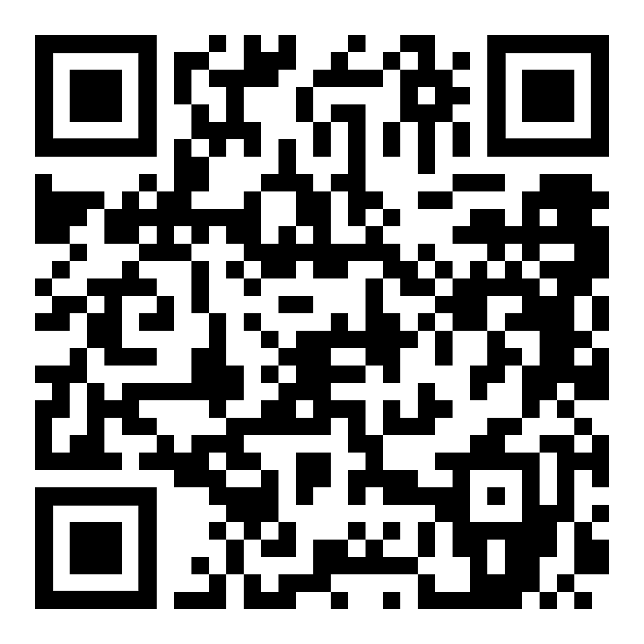 | 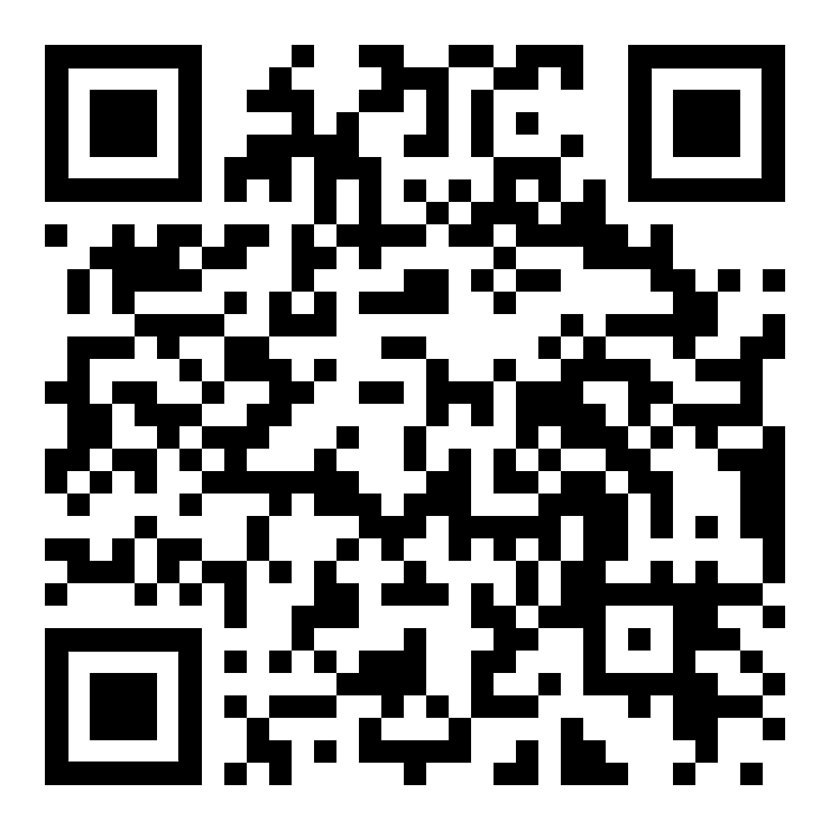 | 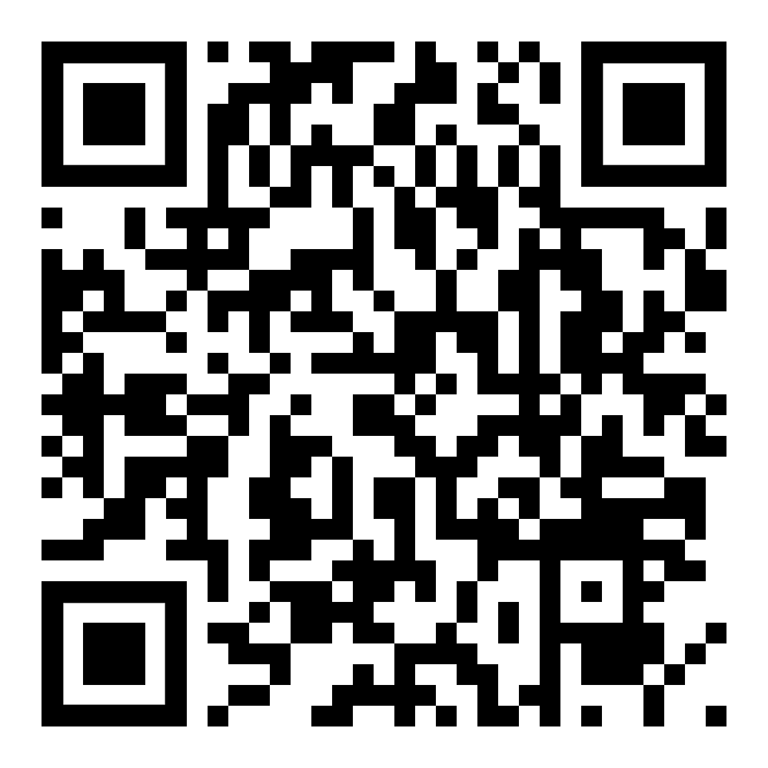
Höre dir die Wörter an (MP3)  به کلمات گوش کن | diese Seite / این صفحه | zur Textseite „Schi Tour bei Neuschnee“  به صفحه متن "تور اسکی در برف تازه"

(STR03) – [FA] Themen Texte – Schitour / متون مضامین – حقوق بشر

lerne neue Wörter und Begriffe / کلمات و اصطلاحات جدید را یاد بگیرید

die Verfrachtung  die Lawine  die Schneewechte | حمل و نقل  بهمن  بارش برف
auf etwas verzichten  der Verzicht | چیزی را رها کن  چشم پوشی
das (Berg–) Joch  der (Berg–) Sattel | یوغ (کوه)  زین (کوه)
uneinsichtig sein  eine Warnung nicht annehmen | توبه نکردن  اخطار را نمی پذیرد
der Bergsteiger  die Bergrettung  die Hundestaffel | کوهنورد  نجات کوهستان  واحد سگ
jemanden alarmieren  der Alarm | به کسی هشدار بده  زنگ هشدار
ins Tal abfahren  die Abfahrt | راندن به دره  خروجی
der Kristall  der Schneekristall | کریستال  کریستال برف
etwas glänzt  der Glanz | چیزی می درخشد  درخشش
sich mühen  sich um etwas bemühen  die Mühe | تلاش کردن  سعی کن چیزی بگیری  تلاش

kontrolliere die Übersetzung ins Persische mit Deinem Wörterbuch
ترجمه به زبان فارسی را با فرهنگ لغت خود چک کنید

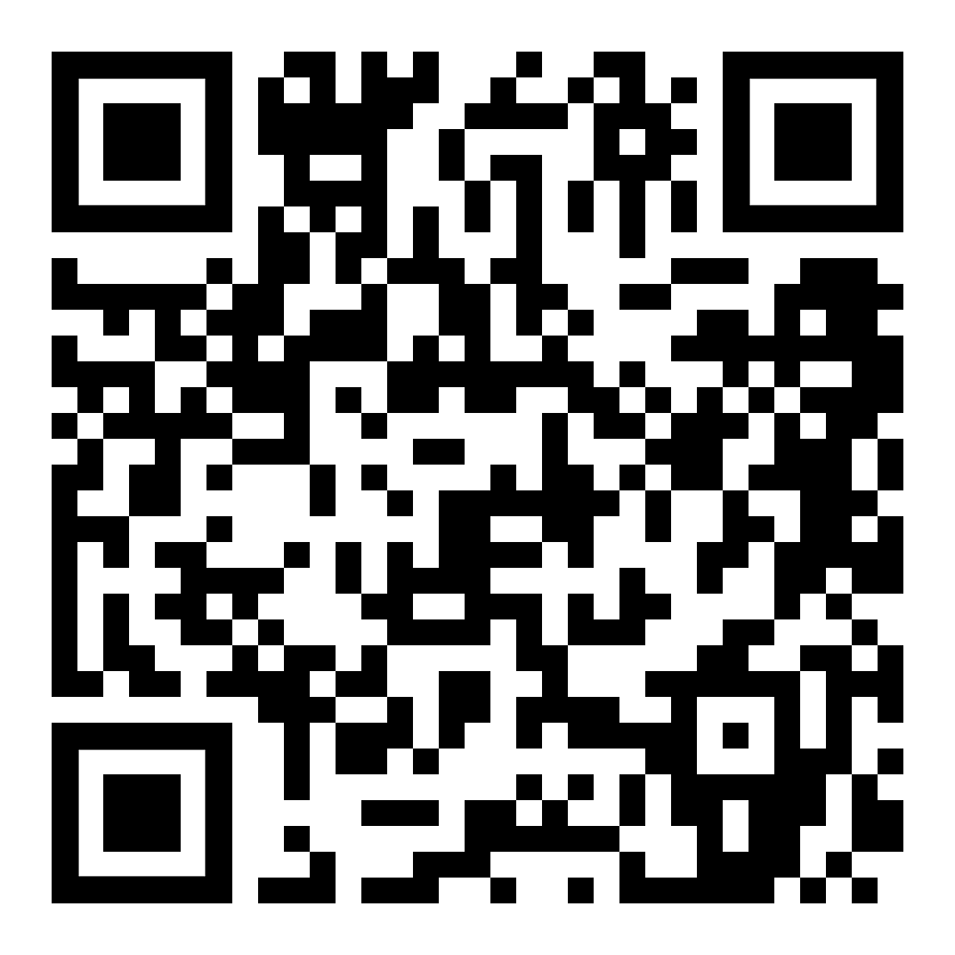 | 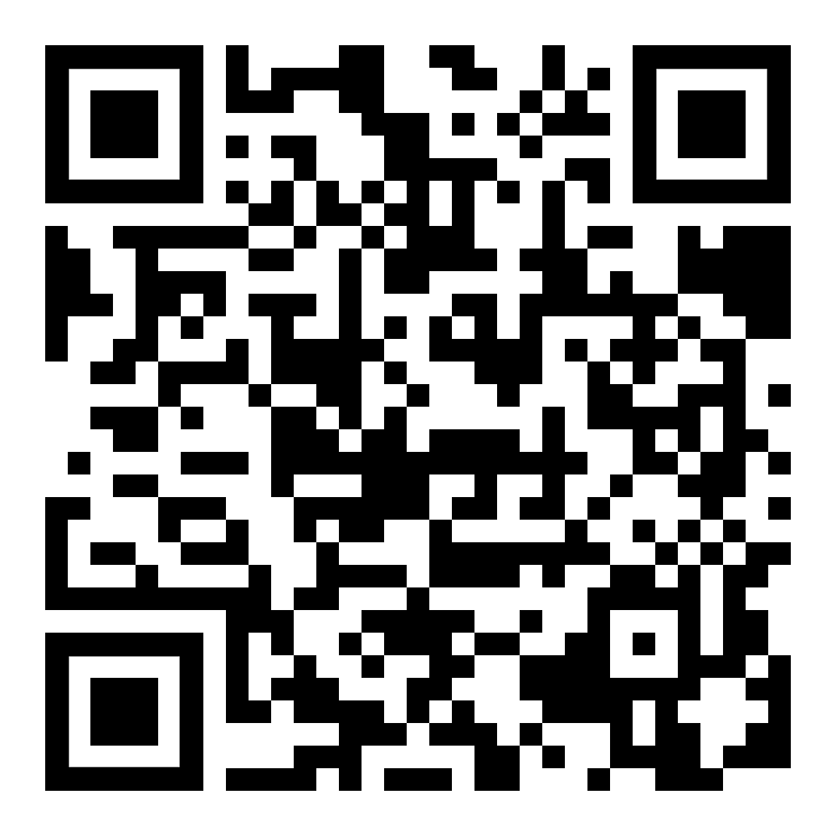
Höre dir die Wörter an (MP3)  به کلمات گوش کن | diese Seite / این صفحه | zur Textseite „Schi Tour bei Neuschnee“  به صفحه متن "تور اسکی در برف تازه"

